Государственное общеобразовательное автономное
Учреждение Амурской области
«Свободненская специальная (коррекционная) школа-интернат»

Учимся заправлять постель
Конспект коррекционно – воспитательного занятия для воспитанников младшего школьного возраста по трудовому воспитанию.

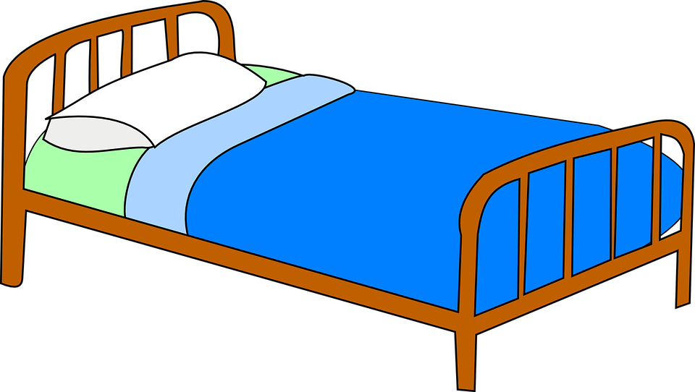

Воспитатель 1 категории:
Синичук Елена Александровна
г. Свободный

Цель: учить детей заправлять кровать соблюдая последовательность действий.
Задачи:
Образовательные:
1. Закреплять понятия:
- постельные принадлежности: матрац, подушка, одеяло, покрывало
- постельное белье: простыня, наволочка, пододеяльник.
2. Учить детей выполнять элементарные действия: поправить матрац, натянуть простыню, положить подушку, накрыть одеялом, покрывалом.
3. Развивать у детей активный и пассивный словарь.
4. Формировать у детей элементы сюжетно-ролевой игры.
Коррекционно-развивающие:
1. Формировать умение последовательного выполнения действий.
2. Развивать координацию движения и общую моторику.
3. Развивать зрительно-двигательную координацию.
Воспитательные:
1. Воспитывать аккуратность, способность доводить начатое дело до конца.
2. Вызывать положительные эмоции от результатов своего труда.
3. Учить детей самостоятельности.
Материал: матрац, одеяло, подушка, простыня, наволочка, пододеяльник, покрывало. Пошаговая презентация.
Словарь: матрац, простыня, наволочка, пододеяльник, покрывало, застелить, заправить, уголки.

Ход занятия:
1. Постановка задачи на занятие:
Сегодня мы будем учиться заправлять кровать.
Проводится динамическая пауза:
Это кто у нас проснулся? Руки перед собой, покачивают вверх-вниз.
Кто так сладко потянулся?
Мы потянемся, потянемся… Руки вверх, встать на носочки.
Маленькими не останемся. Сесть на корточки.
Вот так, вот так мы растем, растем… Постепенно встать, выпрямится.
Вот так в детский садик мы идем. Ходьба на месте.
2 Проблемная ситуация.
После подъема обнаруживается, что постельные принадлежности находятся в беспорядке.
I. Ребята посмотрите, на нашей кроватке все перепутано.
- Что это? (матрац).
Давайте посмотрим, правильно ли вы сказали.
Дети с помощью педагога называют постельные принадлежности.
Педагог хвалит детей.
II. -Чтоб постельные принадлежности были чистые,
на них надевают постельное белье.
-Смотрите - это простыня, ею покрывают матрац. (показ)
-Это наволочка (показ)
Ее надевают на подушку вот так (показ педагога).
-Это пододеяльник (показ)
В него вставляют одеяло (показ педагога).
III. Педагог предлагает детям застелить кровать.
-Что надо положить в кровать сейчас? (матрац).
Давай проверим правильно ли вы заправили. (показ)
I ребенок кладет в кровать матрац.
II ребенок вместе с педагогом заправляет простыню.
Затем кладут в кровать подушку, и т. д.
- одеяло, покрывают покрывалом.
Педагог хвалит детей за помощь, аккуратность.
4. Итог занятия: посмотрите, вы довольны нашей работой.
Что мы сегодня делали?
Чему учились?
А я говорю вам спасибо вы очень хорошо поработали

